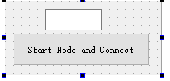

button槽函数，在text写入节点ID，调用python函数启动一个节点。（可能需要sleep一段时间等节点启动完）并且把这个UserMainWindow框的指针压入PCommunication对象的成员user_list中（保存所有通信窗口的vector）。

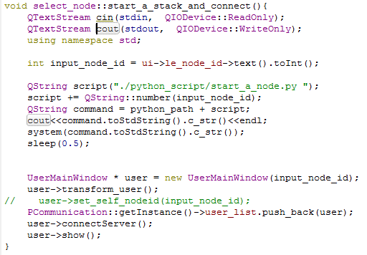

transform_user：把config和operate两个button隐藏起来。

connectServer：与协议栈进程建立套接字通信。（节点窗口中有槽函数，连接成功就显示Node ID，否则就Node ***）

（但是如果已经有一个节点窗口了，又输入一次然后打开，不就会出错了吗）

最终调用这个函数，相当于找到stack目录，启动RoastFish。命令行为

RoastFish configX.yaml

